Безопасность

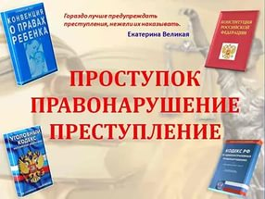
«Профилактика правонарушений среди
несовершеннолетних в школе» 24 июня 1999 года № 120 - ФЗ
Закон РФ от 10.07.1992
Конвенция о правах ребёнка.
Семейный кодекс РФ
Национальная доктрина образования в РФ
Об экстренных мерах по решению проблем...
Приказ МОРФ от 28.02.2000 №619
Федеральный закон Об образовании в РФ
Об утверждении государственной программы «Противодействие коррупции и профилактика правонарушений в Карачаево-Черкесской Республике на 2014-2016 годы»
ЗАКОН КАРАЧАЕВО-ЧЕРКЕССКОЙ РЕСПУБЛИКИ о профилактике правонарушений в Карачаево-Черкесской Республике

